**Memoria Imagen**

Proyecto Glocal Island

**Centro Educativo:** Escuela Virgen de Guadalupe

**Ciclo Formativo:** Desarrollo de Aplicaciones Web

**Curso:** 2022-2023

**Grupo:** Glocal Guadalupe

**Alumnos:** David Pérez Saché

1. Crear un nuevo proyecto en Illustrator. Con 256px de ancho y alto.
2. Crear un elipse de 256x256.

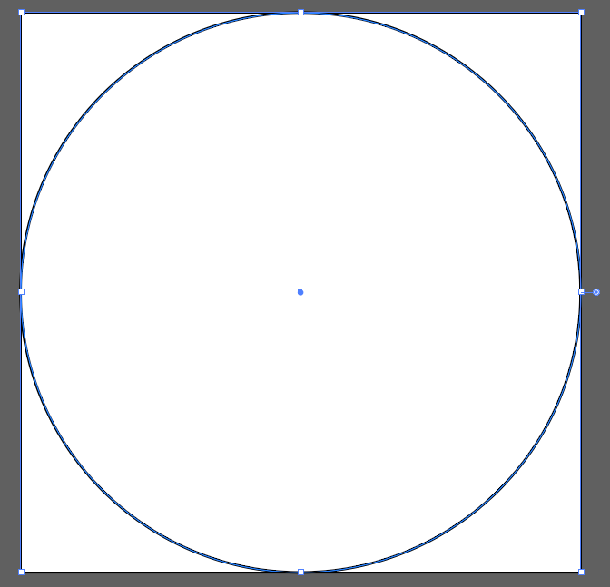

1. Cambio el color del círculo (C=70, M=15, Y=0, K=0).

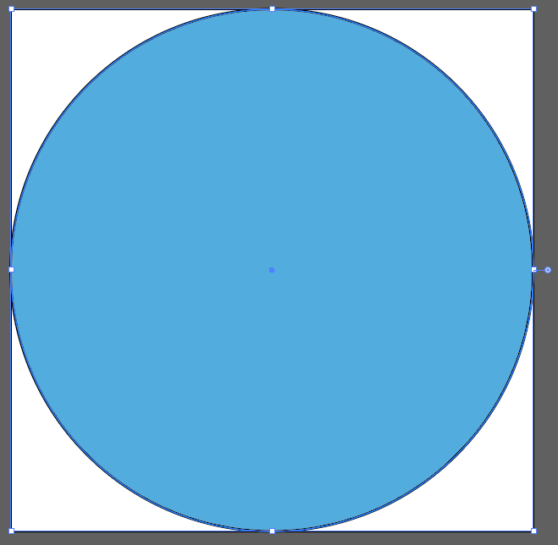

1. Creo una línea recta con 7pt de stroke, con las puntas redondeadas.



1. Hago una curvatura en el extremo derecho de la línea con la herramienta de curvatura.

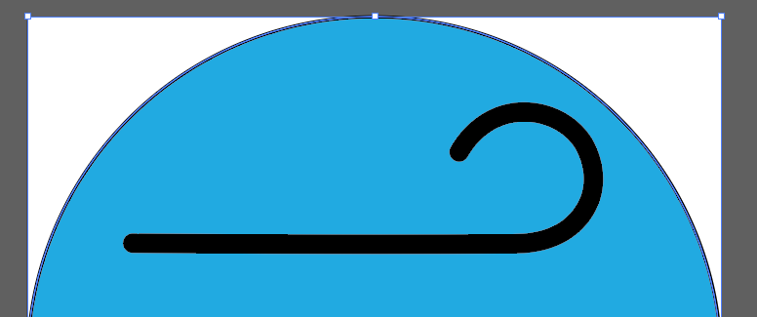

1. Repito el mismo proceso con otra línea.

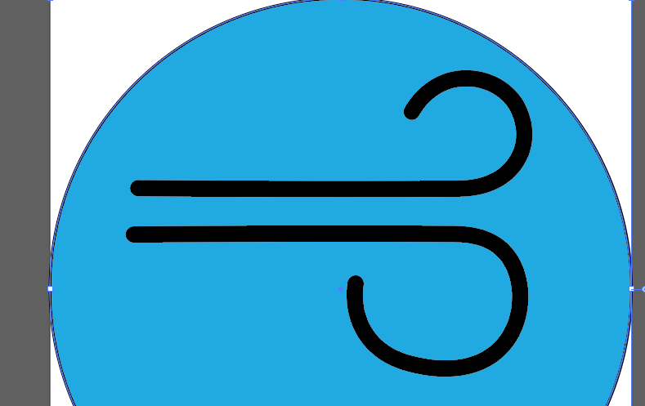

1. Y de nuevo...

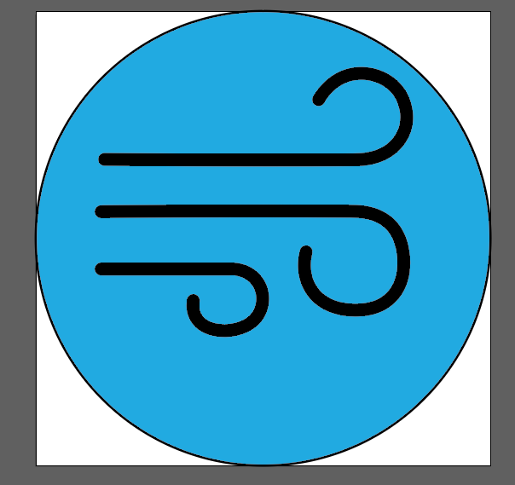

1. Cambio los colores de las líneas a blanco.

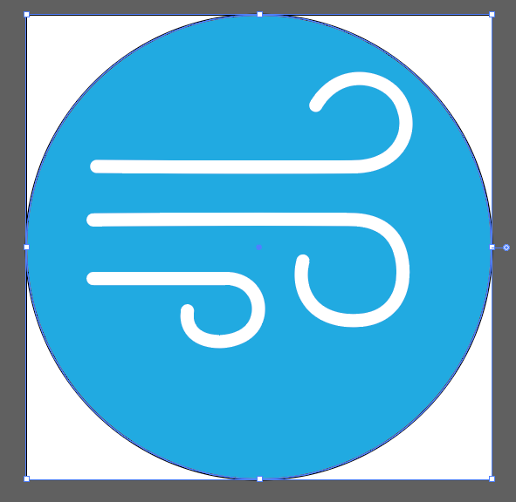

1. Añado un ligero degradado al círculo.

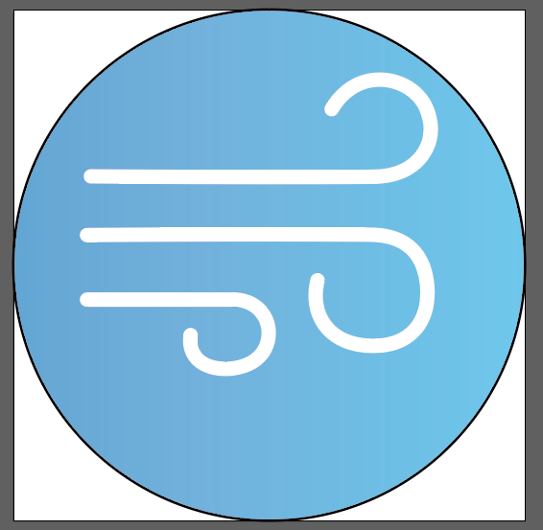

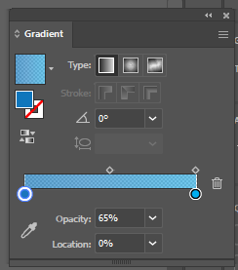

1. Añado un efecto de sombreado a cada línea.

